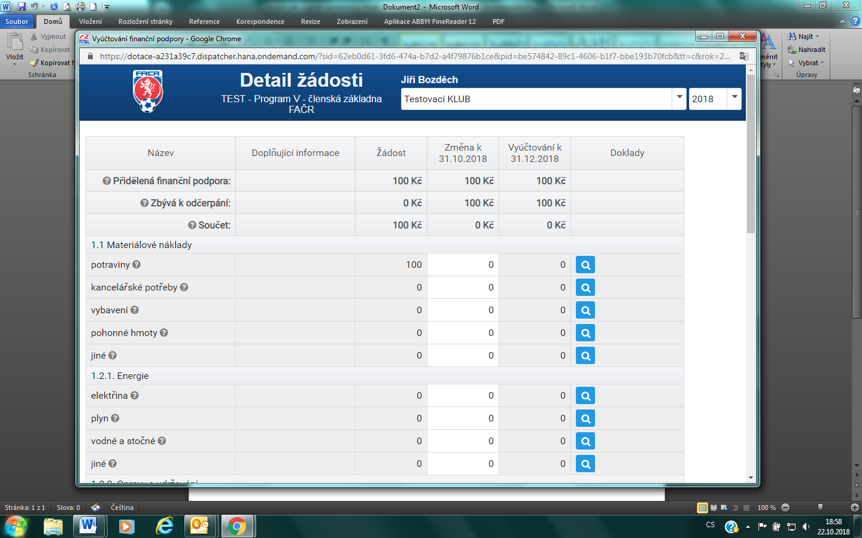

***Pro příklad uvedena změna v materiálových nákladech. Nebudu již letos nakupovat kancelářské potřeby, ale finanční prostředky budu chtít využít na nákup pohárů např. na dětský turnaj.***

2000

Nákup pohárů - turnaj

0

2000

***Částky měníme v tomto sloupci***